Inför seminarium 5: Individ, skola samhälle
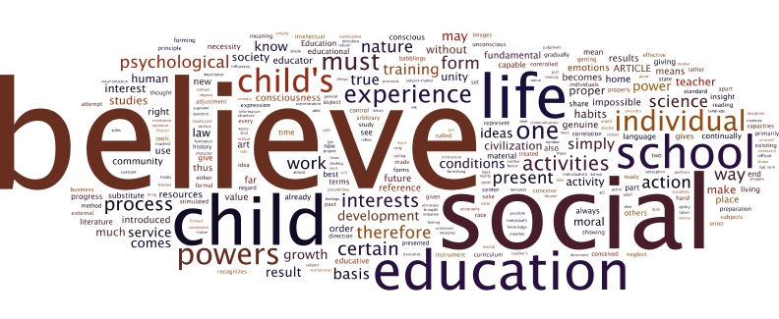
Litteratur:
Dewey, John (2004). Individ, skola och samhälle: utbildningsfilosofiska texter. Urval, inledning och kommentarer av Ulf P. Lundgren, Sven Hartman, Ros Mari Hartman. Stockholm: Natur och kultur. (Mitt pedagogiska credo, s. 45–56, Barnet och läroplanen, s. 106–125, Demokratin och skolans organisation s. 152-162 samt Erfarenhet och utbildning s. 163-219) (100 s.)
Dewey, John (1933/1996). En analys av det reflekterade tänkandet. I Brusling, Christer & Strömqvist, Göran (red) Reflektion och praktik i lärandet. Lund: Studentlitteratur (13 s.)
Arbetslagets uppgift:
Ovan är en bild där jag kört ”mitt pedagogiska credo” i programmet Wordle. Följande ord (förutom believe) förekom som ni ser ofta:
A. Social/det sociala | C. Aktiviteter | E. Vetenskap
B. Erfarenhet | D. Intressen | F. Individ

Här framstår de som begrepp tagna ur sitt sammanhang, men vad menade egentligen Dewey när han talade om dem. Vad betydde begreppen för honom? I vilket sammanhang använde han dem? Arbetslagets uppgift är
- att förklara Deweys begrepp och hur han använde dem, lyft gärna fram något talande citat ur boken.
- Att använda begreppet, så som Dewey förstod och använde det, för att beskriva ett fenomen i förskolans verksamhet
På seminariet kommer vi också att diskutera ett antal Deweycitat där han uttalar sig om lärarens/pedagogens betydelse och uppgift.

